【2014寶貝餌子插畫創作暨攝影公益競賽】
簡 章

比賽日期：2014/8/20 ~ 2014/9/15



- 緣起：
隨著時代的進步，寵物生活有了不一樣的變化，但不變的是主人與毛小孩之間的情感，宛如兒女、親如家人。希望透過插畫的方式，讓更多人感受這份情感，以及寵物生活的點點滴滴。本競賽會將得獎作品，集結印製成2015年桌曆，並提供為公益團體之認養流浪動物贈品，讓更多人能感受毛孩子陪伴的美好!
- 主辦單位：
- 寶貝餌子 www.baby-bait.com.tw
- 協辦單位：
- 活意行銷企管顧問有限公司 www.foryou.tw

- 參加對象：
對於平面插畫創作、寵物攝影有興趣的朋友皆可參加。
- 競賽主題：
- 【2014寶貝餌子插畫創作暨攝影競賽】，需求如下：
以主人與寵物之間的互動為主題，不論插畫組或攝影組，作品中皆需出現貓或狗的意象。

- 競賽時程：
2014/8/20 | 開始報名收件，  email至babybait.com.tw@gmail.com  標題請註明: 2014寶貝插畫創作暨攝影公益競賽-○○○ (○○○為參賽者姓名)
2014/09/15 | 截止收件(以作品email寄出時間為憑)
2014/09/25 | 公布得獎者及作品於 寶貝餌子官網 www.baby-bait.com

- 作品規格：
(一)插畫創作組：
檔案中請附上：
No. | 項目 | 檔案名稱
１ | 參賽報名表 | 寶貝插畫暨攝影創作公益比賽-(插畫)-○○○.doc
2 | 設計稿jpg圖檔 | 寶貝插畫暨攝影創作公益比賽-(插畫)-○○○.jpg
(a)報名表內容包含參賽者資料、作品主題、設計理念(以不超過150字為限)、設計稿縮圖。
(b)設計稿內容包含設計圖面(表現方式不限手繪、數位，但需以數位方式交稿，並符合主題理念)
(c)上述 ○○○ 為參賽者姓名，實際參賽者須與報名資料相同。
(d)每人不限參賽一件作品（多件作品參賽者請於姓名後編上流水號以利區分，每件參賽作品皆須各別提供上述資料）。
- 參選作品請一律以 Illustrator或Photoshop等繪圖軟體完稿。Illustrator檔案內若有文字請建立外框，有連結圖片請務必點陣化並崁入，再存檔為 CMYK 模式之ai 檔(版本為CS6或以下版本)；Photoshop檔案內若有文字請轉換為形狀，且請勿合併圖層(版本為CS6或以下版本)。請妥善保留此ai/psd原始檔，若得獎會通知您另外寄送。
- 設計圖：以彩色稿為限，並附上標準色彩、尺寸、字體說明與設計理念說明。
- 作品設計稿解析度不少於 300pixels / inch，螢幕模態 / 顏色：RGB，CMYK。
- 每次E-mail的檔案大小請控制在10M以下。E-mail後，若一星期內未收到由主辦單位回覆的確認收件mail，建議致電04-2473-5299（週一至週五9:00~18:00）詢問確認收件。

(二)攝影組：
檔案中請附上：
No. | 項目 | 檔案名稱
１ | 參賽報名表 | 寶貝插畫暨攝影創作公益比賽-(攝影)-○○○.doc
2 | 作品jpg圖檔 | 寶貝插畫暨攝影創作公益比賽-(攝影)-○○○.jpg
(a)報名表內容包含參賽者資料、作品主題、作品說明(以不超過150字為限)、作品縮圖。
(b)上述 ○○○ 為參賽者姓名，實際參賽者須與報名資料相同。
(c)每人不限參賽一件作品（多件作品參賽者請於姓名後編上流水號以利區分，每件參賽作品皆須各別提供上述資料）。
- 手機、數位相機或傳統底片拍攝之作品電子檔。彩色或黑白均可。
- 電子檔使用600 萬畫素以上相機拍攝，檔案大小至少3000x2000pixels(或以上)，檔案種類僅限jpg檔
- 本比賽基本上不得使用合成
- 每次E-mail的檔案大小請控制在10M以下。E-mail後，若一星期內未收到由主辦單位回覆的確認收件mail，建議致電04-2473-5299（週一至週五9:00~18:00）詢問確認收件。

- 評選指標及標準：
評選指標 | 評選標準說明 | 權重
創意性 | 具原創性與創新性 | 15%
親和力 | 具討喜或容易讓觀賞者親近 | 30%
獨特性 | 具有視覺記憶性或張力 | 25%
品牌性 | 能符合寶貝餌子品牌個性與訴求 | 30%

- 獎勵辦法：
- 金獎：共12名；作品將刊登至2015年年度桌曆，並獲得桌曆10本及寶貝餌子8系列零食5包+芳香順毛噴霧1瓶+洗毛1瓶 (市價1640元；獎品以實物為準)
- 參加獎：隨機抽選20名參加者；將贈送芳香順毛噴霧1瓶(不重複得獎；獎品以實物為準)

- 注意事項：
- 凡報名參賽者，均視為同意本競賽簡章辦法一切規定。參賽者須尊重評審團決定，對評審結果不得異議。為確保得獎作品之水準，參賽作品未達評審標準者，獎項從缺。
- 所有參賽稿件及作品請參選者自行備份，概不退稿。
- 參賽作品須為原創，不得仿冒抄襲，獲獎作品如經檢舉或告發涉及著作權之侵害或侵害第三人權利時，除追回獎金外，悉由原作者負完全法律上責任及賠償所有相關損失，概與主辦單位無關。
- 參加競賽者請填寫真實個人資料，若因資料不實或筆誤，致主辦單位無法取得聯繫者，視同放棄本活動相關權利。得獎者除公告外，另將以e-mail通知，未獲獎者將不另行通知。
- 得獎者同意依著作權法將著作財產權讓與寶貝餌子，並同意不行使著作人格權。寶貝餌子對該作品擁有刪改、編輯、印製、改作、宣傳及刊登之權利，不另致報酬。
- 本活動競賽之獎金應扣繳稅款部分，均依所得稅法、各類所得扣繳率超過新台幣二萬元者，由主辦單位依法代扣10%稅金規定辦理。
- 主辦單位對活動相關細節保有最終解釋權，公布事項以官方網站內容為準；若有未盡事宜，由主辦單位依相關規定辦理，並公布於官方網站。
- 活動洽詢：
04-2473-5299 林小姐 （週一至週五9:00~18:00）
babybait.com.tw@gmail.com

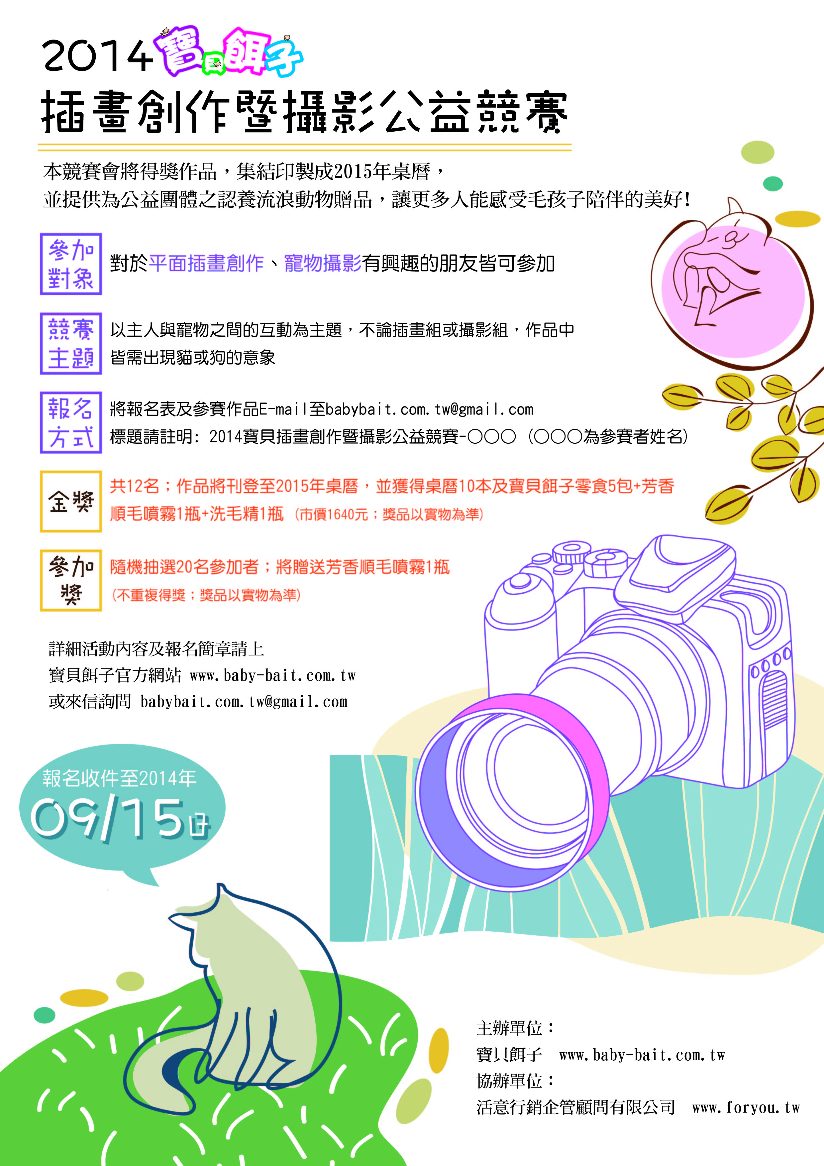
【2014寶貝插畫創作暨攝影公益競賽】 報名表
參賽者姓名 |  | 性別 |  |  | 編號(主辦單位填寫)
參賽資格 | □一般社會人士 □學生 □公司行號
學校/公司名稱 |  |  | 學系/部門名稱
指導老師
聯絡地址
市內電話 |  |  |  | 行動電話
電子信箱
作品名稱
［貼作品縮圖區］ |  |  |  | 作品說明（150字以內）：
參賽同意聲明
- 本人同意遵守本競賽簡章辦法一切規定。
- 本人保證參加本活動之作品均為自行創作，且無抄襲或剽竊或部分複製等侵害他人權利或著作權之不法情事。若因著作財產權讓與而致使主辦單位遭受損害時，主辦單位得隨時取消本人得獎資格、追繳獎金及獎狀外，並向本人請求損害賠償，其相關法律責任由本人自行負責。
- 本人同意在獲得本活動名次時，將參加本活動之作品著作財產權無償讓與寶貝餌子所有。
- 本人授權同意主辦單位與協辦單位可依競賽及宣傳之需要，公開使用參賽作品之所有內容及圖像資料。若獲獎須提供原始ai/psd/jpg檔否則視同棄權。

